全国家具标准化技术委员会
全国家具标委会〔2024〕37号

关于举办全国家具标准化活动的通知

各相关单位：
由中国家具协会、全国家具标准化技术委员会主办，上海市质量监督检验技术研究院、上海博华国际展览有限公司承办的全国家具标准化活动兹定于2024年9月11日召开。
本次活动以“强制性标准保障安全底线”为主题，邀请标准主要起草人、业内资深专家就新发布的家具领域强制性国家标准GB 18584—2024《家具中有害物质限量》、GB 28007—2024《婴幼儿及儿童家具安全技术规范》、GB 28008—2024《家具结构安全技术规范》进行培训解读。从保障产品安全、规范行业发展、支撑政府监管等维度，提升标准牵引，促进家具企业对标达标，保障检验检测精准科学，引领家具产业健康有序发展。
现将相关事宜通知如下：
一、活动时间
2024年9月11日下午14:00至17:30。
二、活动地点
上海新国际博览中心（上海市浦东新区龙阳路2345号）E2-M19会议室。
三、注意事项
1、本次活动不收取会议费；
2、本次活动凭身份证现场验证入场，请各单位将参会回执（见附件）于9月1日前反馈至联系人处。
四、联系方式
联系人：汪进、石钰婷；
电 话：021-54336510；
手 机：13818405829、13402629213；
E-mail: sactc480@126.com。

全国家具标准化技术委员会
2024年8月14日
附件：
参会回执
姓 名  （必填） |  | 性 别  （必填） |  |  | 职称/职务  （必填）
单位名称
（必填）
身份证号（必填） |  |  |  | 手 机  （必填）
邮箱
（必填）

********************************************************************************************
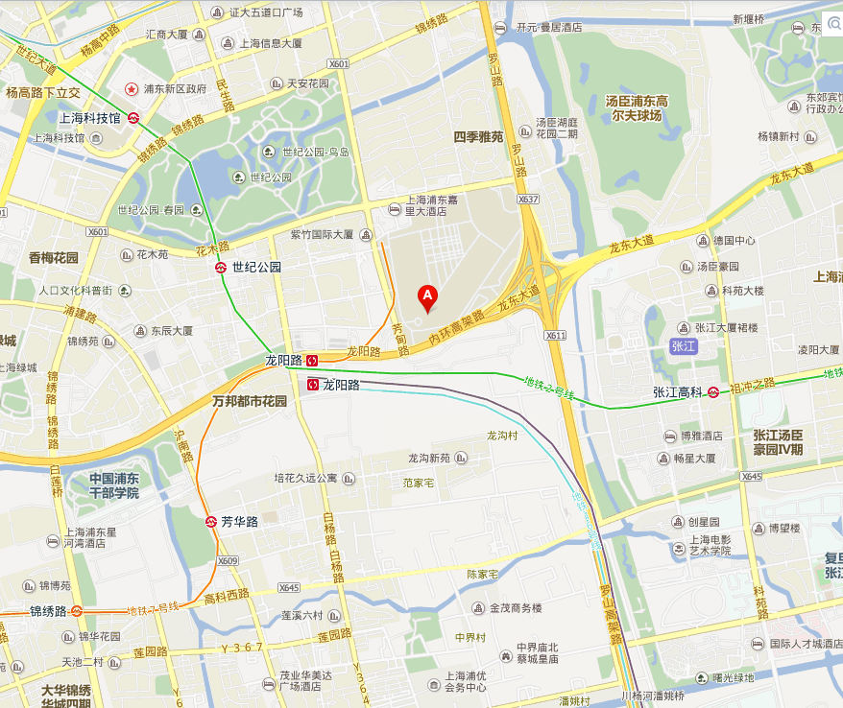
交通提示：
地铁2号线：由地铁2号线至龙阳路站至展馆。
地铁7号线：由地铁7号线至龙阳路站至展馆。
机场3号线：由浦东机场发车，沿途停浦东龙阳路站至展馆。
大桥6线： 由浦西交通大学站出发，经市中心区域至展馆。
申江线： 由浦东乳山路发出，沿线经浦东新区至展馆。

